**Goals of unit: You and me**

|  |  |
| --- | --- |
| ** | □ Ich kann **Familienmitglieder** benennen.  □ Ich kann einige **Haustiere** aufzählen. |
|  | □ Ich kann mich und meine Familie vorstellen. |
| *  ** | □ Ich kann die Anweisungen der Lehrperson verstehen. (LZ 2)  □ Ich kann einzelne Wörter verstehen, wenn sich Kinder vorstellen. (LZ 1)  □ Ich verstehe praktisch alles, wenn sich Kinder vorstellen. (LZ5) |
| *  ** | □ Ich kann kurze Arbeitsanweisungen verstehen. (LZ 2) □ Ich kann bekannte Wörter lesen und verstehen. (LZ 1)  □ Ich kann Satz für Satz in Texten lesen und verstehen (Logicals, …). (LZ 5) |
| *  ** | □ Ich kann mich und meine Familie mit Hilfe von vorgegebenen Sätzen  vorstellen. (LZ 1)  □ Ich kann mich und meine Familie ausführlich und frei vorstellen. (LZ 1) □ Ich kann mich auf Englisch mit der Lehrperson verständigen. (LZ 2) |
| *  ** | □ Ich kann mit Wörtern Familienmitglieder, Farben oder andere bekannte Wörter anschreiben. (LZ 1)  □ Ich kann einen kurzen Brief über mich und meine Familie schreiben. (LZ 4) |

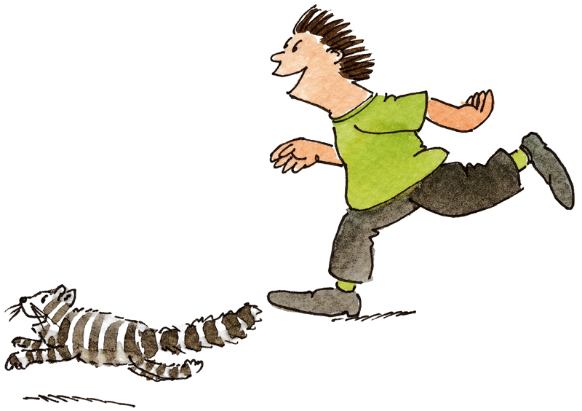

**Goals of unit: My body**

|  |  |
| --- | --- |
| ** | □ Ich kann **Körperteile** benennen.  □ Ich kenne Verben, um **Turnanweisungen** zu geben. |
|  | □ Ich kann Körperteile miteinander **vergleichen**.  □ Ich kann die **Einzahl** und **Mehrzahl** von Körperteilen bilden. |
| *  ** | □ Ich kann Turnanweisungen verstehen und ausführen. (LZ 2)  □ Ich kann Zahlen verstehen. (LZ6) * |
| *  ** | □ Ich kann kurze Arbeitsanweisungen verstehen. (LZ 2) □ Ich kann Wörter rund ums Thema Körper lesen und verstehen. (LZ 1)  □ Ich kann einen Text wie ‚*Thumbs up*‘ verstehen ergänzen und verstehen.   (LZ 5)  □ Ich kann einen Fragebogen über meinen Körper richtig ausfüllen. (LZ 8) ** |
| *  ** | □ Ich kann einfache Turnanweisungen geben. (LZ 4)  □ Ich kann von 1-100 zählen. (LZ 5) □ Ich kann auch kompliziertere Turnanweisungen geben. (LZ 4) |
| *  ** | □ Ich kann mit Wörtern Körperteile anschreiben. (LZ 1)  □ Ich kann einfache (Vergleichs-) Sätze über meinen Körper schreiben. (LZ 2) |

Hinweise für LP, bitte vor Kopieren löschen:   
* AB p.15 und Lernkontrolle ‚Blume‘ Young World 1 Unit 2

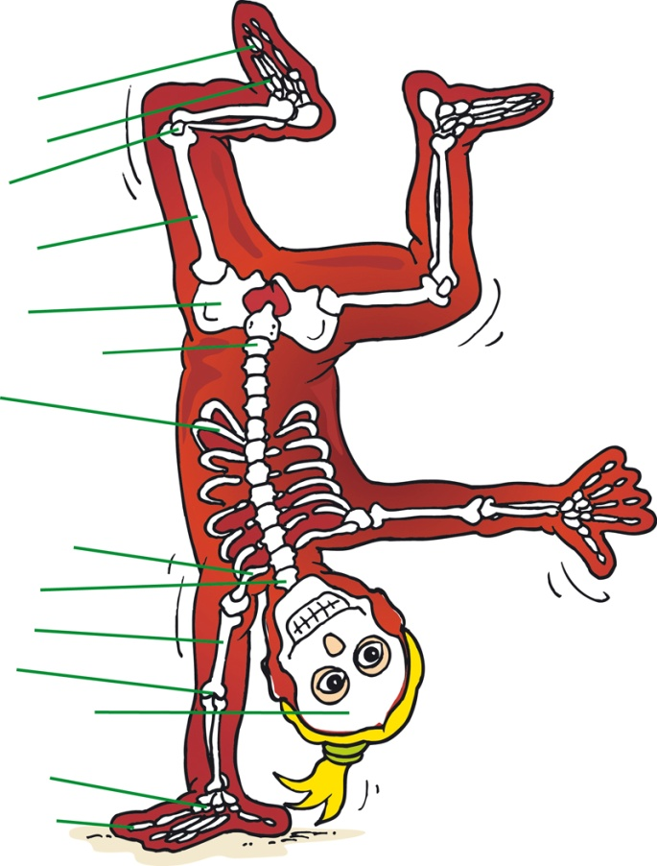

**Goals of unit: Apples & crisps**

|  |  |
| --- | --- |
| ** | □ Ich kann **Esswaren** benennen.  □ Ich verstehe einige Wörter, die im Zusammenhang mit Essen und Einkaufen   wichtig sind (z.B. *sell, buy, healthy, unhealthy*) |
|  | □ Ich kann mitteilen, was ich **mag** oder **nicht mag**. Ich kann andere danach  fragen, was sie mögen. |
| *    ** | □ Ich kann einfache Fragen *(Do you like…?)* verstehen und beantworten. (LZ 3)  □ Ich kann einzelne Wörter verstehen, wenn Kinder sagen was sie einkaufen. (LZ 1)  □ Ich kann Beschreibungen von Lebensmittel verstehen. (LZ4)  □ Ich kann das meiste verstehen, wenn übers Einkaufen gesprochen wird.(LZ5) |
| *  ** | □ Ich kann kurze Arbeitsanweisungen verstehen. (LZ 2) □ Ich kann bekannte Wörter zum Thema Esswaren lesen und verstehen. (LZ 1)  □ Ich kann die Geschichte ‚*No orange juice*‘ verstehen. (LZ 7) |
| *  ** | □ Ich kann sagen was ich mag und andere fragen, was sie mögen. (LZ 3)  □ Ich schaffe es, während dem Spiel ‚*School outing*‘ fast nur Englisch  zu sprechen. (LZ 2) |
| *  ** | □ Ich kann mit Wörtern Esswaren an- oder eine Shoppinglist schreiben . (LZ 1)  □ Ich kann beim Task ‚*The menu*‘ verständliche Sätze schreiben. * (LZ 2) |

Hinweise für LP, bitte vor Kopieren löschen:   
* The menu ist eine task, die mit allen SuS am Ende der Unit gemacht werden kann. Die SuS stellen sich vor, dass sie ein Restaurant führen würden – wie heisst das, was gibt es da zu essen und wer kocht da?

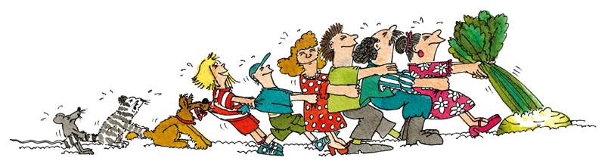

**Goals of unit: Through the year**

|  |  |
| --- | --- |
| ** | □ Ich kann **Kleidungsstücke** benennen.  □ Ich kann die **vier Jahreszeiten** und **zwölf Monate** aufzählen.  □ Ich kenne Wörter, um das **Wetter** beschreiben. |
|  | □ Ich kann mitteilen, wie das Wetter ist (***It’s*** *sunny. /* ***It’s****windy. / …)*. |
| *  ** | □ Ich kann die Geschichte ‚*We’re going to find a cave*‘ verstehen und mitmachen. (LZ 1)  □ Ich kann Beschreibungen zu Kleidern (*Who is it…?)* * verstehen. (LZ4)  □ Ich kann Wettervorhersagen verstehen. (LZ5) |
| *  ** | □ Ich kann die ‚*Weather chants‘* grob verstehen. (LZ 4) □ Ich kann Wörter rund ums Thema Kleider und Wetter verstehen. (LZ 1)  □ Ich kann Logicals verstehen und recht selbstständig lösen. (LZ 6)  □ Ich kann die Geschichte ‚*Who is best*‘ verstehen und grob nacherzählen.  (LZ 7) ** |
| *  ** | □ Ich kann meine Kleidung vorstellen. (LZ 1)  □ Ich kann das Wetter beschreiben. (LZ 4)  □ Ich kann mitteilen, welche Kleidung zu welchem Wetter passt. (LZ 1 / 4) |
| *  ** | □ Ich kann mit Wörtern Kleidungsstücke und Wetter anschreiben. (LZ 1)  □ Ich kann Sätze über meine Kleidung und das Wetter schreiben . (LZ 2) |

Hinweise für LP, bitte vor Kopieren löschen:   
* Who is it? In der Klasse spielen: Ein S beschreibt ein Kind aufgrund seiner Kleidung, die anderen erraten wer es ist.  
** Geschichte ist im ‚Nandi & other stories‘ zu finden.

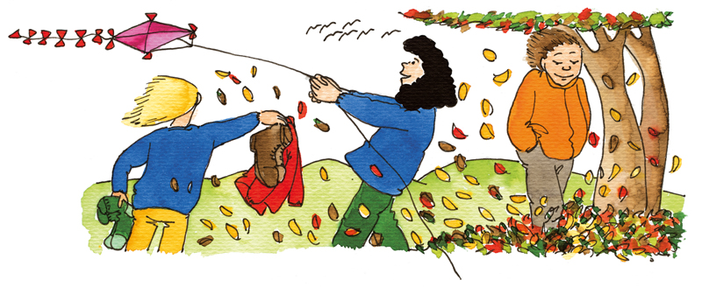

**Goals of unit: Around the clock**

|  |  |
| --- | --- |
| ** | □ Ich kann die **Uhrzeit** angeben.  □ Ich kann die **Wochentage** aufzählen.  □ Ich kenne einige **Verben**, um Aktivtäten im Tagesablauf zu beschreiben. |
|  | □ Ich kann mitteilen, was Kinder gerade machen. (***He is sleeping***.)  □ Ich kann nach der **Uhrzeit fragen** und mitteilen, wie spät es ist. |
| *    ** | □ Ich kann verstehen, was Kinder zu einer bestimmten Uhrzeit machen. (LZ 1)  □ Ich kann die Fragen *‚What time is it? / What are you doing?‘* verstehen und eine passende Antwort geben. (LZ 3)  □ Ich kann Uhrzeiten gut verstehen. (LZ6)  □ Ich kann der Geschichte ‚The mistake‘ problemlos folgen. (LZ4) |
| *  ** | □ Ich kann geschriebene Uhrzeiten verstehen und diese richtig zuordnen oder   auf einem Ziffernblatt eintragen. (LZ 3)  □ Ich kann Satz für Satz lesen, verstehen und darin Informationen über   Uhrzeiten oder Aktivitäten entnehmen. (LZ 5)  (LZ 7) ** |
| *  ** | □ Ich kann nach der Uhrzeit fragen und darauf eine Antwort geben. (LZ 3)  □ Ich kann die Wochentage aufsagen. (LZ 4)  □ Ich kann Auskunft über die Uhrzeit und die Wochentage geben. (LZ 3/4) □ Ich kann meinen Tagesablauf grob vorstellen. (LZ 1 )  □ Ich kann meinen Tagesablauf grob vorstellen. (LZ 1 ) |
| *  ** | □ Ich kann Zahlwörter richtig verwenden, um Uhrzeiten zu notieren. (LZ 1)  □ Ich kann einfache Sätze über meinen Tagesablauf schreiben. (LZ 2)  □ Ich kann einen einfachen Text über meinen Tagesablauf schreiben. (LZ 4) |

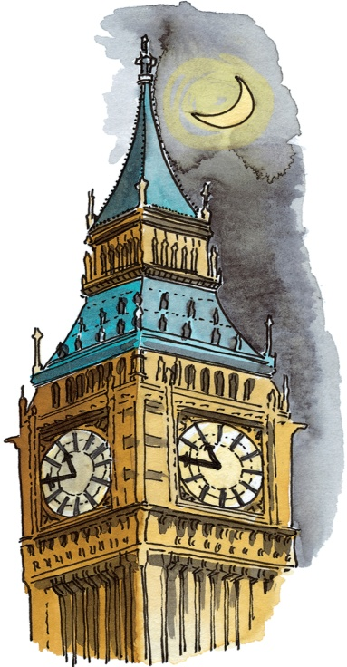

**Goals of unit: The house**

|  |  |
| --- | --- |
| ** | □ Ich kann **Räume** und **Möbel** im Hause benennen.  □ Ich kann einige **Baumaterialien** aufzählen. |
|  | □ Ich kann mit ***in front of, behind, next to,…*** angeben, wo sich etwas   befindet.  □ Ich kann sagen, aus welchen Baumaterialien ein Haus gemacht ist.   *(The castle* ***is made of*** *stones.)* |
| *  ** | □ Ich kann verstehen, wo Leute oder Dinge im Haus sind . (LZ 1)    □ Ich kann Beschreibungen, wo sich Dinge oder Leute im Haus befinden   genau folgen. (LZ 4) |
| *  ** | □ Ich kann die Geschichte *‚The three little pigs and the big bad wolf‘* lesen   und verstehen. (LZ 4)  □ Ich kann die Geschichte ‚The three little pigs and the big bad wolf‘ gut   verstehen, auch ohne die Unterstützung von Bildern. (LZ 7)  □ Ich kann die Sätze zu ‚*How people build houses*‘ sinngemäss widergeben.   (LZ 5) |
| *  ** | □ Ich kann ein Haus und seine Einrichtungsgegenstände beschreiben und  mitteilen, wo sich etwas befindet. (LZ 4)  □ Ich kann ein Haus, seine Einrichtungsgegenstände beschreiben und exakt  mitteilen, wo sich etwas befindet. (LZ 4)  □ Ich kann die Geschichte *‚The three little pigs and the big bad wolf‘* in   eigenen Worten nacherzählen. (LZ 4) |
| *  ** | □ Ich kann Wörter rund um Thema Haus richtig verwenden. (LZ 1)  □ Ich kann mein (Traum-)Haus in einigen Sätzen beschreiben. (LZ 2)  □ Ich kann mein (Traum-)Haus in einem kurzen Text beschreiben. (LZ 4) |

